Presseinformation

Aus zwei mach drei

⸺
Coporación Navios ersetzt zuverlässigen Liebherr-Hydroseilbagger nach über 100.000 Betriebsstunden
Neuer fest installierter Hafenkran ist der dritte FCC 300 für den langjährigen Kunden
Einsatz des neuen Krans in den nächsten Jahren für den steigenden Sojaumschlag im Terminal
Das uruguayische Unternehmen Corporación Navios ersetzt einen Liebherr-Hydroseilbagger durch einen fix installierten Hafenkran vom Typ FCC 300. Der kürzlich aufgebaute Hafenkran wird im Terminal von Nueva Palmira, Uruguay, für den Schüttgutumschlag von Bargen in Hopper eingesetzt. Die insgesamt drei Hafenkrane sollen die Umschlagszahlen des Terminals erhöhen und Synergien erzeugen, da die Kranfahrer bei allen Einsätzen mit dem gleichen Krantyp arbeiten werden.
Rostock (Germany), Oktober 2021 – Corporación Navios arbeitet bereits seit 30 Jahren mit Liebherr-Kranen. Die Liebherr-Produkte werden eingesetzt, um auf der schmalen Pier Schüttgut umzuschlagen. Für Terminals mit wenig Platz, aber hohem Arbeitsaufkommen, ist die platzsparende Bauweise der fix installieren Hafenkrane von Liebherr die perfekte Lösung. Das hat sich in den vergangenen sechs Jahren bestätigt: In dieser Zeit haben die beiden bereits vorhandenen Hafenkrane zwischen 600 und 700 Tonnen Eisen pro Stunde umgeschlagen. Unterstützt wurden sie von einem Liebherr-Hydroseilbagger vom Typ HS 871 HD. Dieser wurde nun durch einen neuen FCC 300, den dritten seiner Art in dem Terminal, ersetzt. Mit über 100.000 Betriebsstunden ist der Hydroseilbagger ein Symbol für die erfolgreiche und zuverlässige Zusammenarbeit zwischen Corporación Navios und Liebherr. Dabei ist die erneute Entscheidung des Kunden für einen Liebherr-Hafenkran ein Zeichen des Vertrauens.
Hervorragende Erfahrungswerte als Basis für die erneute Kaufentscheidung
„Mit der Investition in einen weiteren FCC 300 gehen wir einen entscheidenden Schritt in Richtung höherer Umschlagszahlen", sagt Rosina Lurato, Projekt- und Zertifizierungsmanagerin von Corporación Navios, „wir schlagen jährlich rund fünf Millionen Tonnen Schüttgut um und brauchen dafür schnelles und zuverlässiges Equipment. Aufgrund unserer positiven Erfahrungen mit den beiden fest installierten Hafenkranen war für uns schnell klar, dass ein weiterer Kran desselben Typs die richtige Wahl ist."
Etwa die Hälfte der jährlich verarbeiteten Schüttgutmenge wird aus Uruguay exportiert, die andere Hälfte ist importierte Fracht aus anderen Ländern. Die FCCs schlagen verschiedene Getreidesorten wie Soja, Mais und Weizen sowie Mineralien wie Eisen und Mangan um. Der neue FCC 300 wird hauptsächlich für die Verladung von Soja eingesetzt und kann bis zu 1.000 Tonnen Soja pro Stunde umschlagen. Dieses kommt aus Paraguay, Bolivien und Brasilien. Es wird im Terminal auf Überseeschiffe verladen und nach Europa, Afrika und den Fernen Osten transportiert.

Platzsparende Bauweise und Nutzung von Synergieeffekten
Neben der platzsparenden Bauweise war auch die höhere Umschlagleistung ein entscheidendes Merkmal für die Wahl des dritten, fest installierten Hafenkrans. Außerdem spielte die höhere Flexibilität durch die Austauschbarkeit der Greifer eine wichtige Rolle. Mit den beiden bereits installierten FCCs arbeiten die Kranführer immer mit dem gleichen Gerätetyp. Das erhöht die Sicherheit bei Einsätzen und erleichtert den Routinebetrieb. Ein weiterer Vorteil der baugleichen Krane ist die effizientere Wartung und Ersatzteilbeschaffung. Alle drei Geräte werden ab sofort in einer Serviceschleife gewartet. Außerdem werden Schulungen und Spezialisierungen für das Wartungspersonal des Kunden auf dem FCC 300 durch die Liebherr-Ingenieure aus Argentinien durchgeführt. Mit diesem Wissen ist es möglich, dass der Kunde bestimmte Aspekte des täglichen Kranbetriebs selbstständig überprüft. Bei dringendem Servicebedarf des Kunden können die Liebherr-Spezialisten in nur zwei Stunden vor Ort sein.

Über „Corporación Navios“
Corporación Navios ist Teil von Navios South American Logistics Inc. („Navios Logistics“), einem der größten Logistikunternehmen in der Hidrovia-Region Südamerikas, das den Lager- und Seetransportbedarf seiner Kunden durch Hafenterminals, Flussschiffe und Küstenkabotage bedient. Navios Logistics konzentriert sich auf zwei wichtige Transportmärkte in Südamerika: das Flusssystem der Hidrovia-Region und die Kabotage an der Ostküste Südamerikas.

Über die Liebherr-MCCtec Rostock GmbH

Die Liebherr-MCCtec Rostock GmbH ist einer der führenden europäischen Hersteller von maritimen Materialumschlagslösungen. Die Produktpalette umfasst Schiffs-, Hafenmobil- und Offshorekrane. Auch Reachstacker und Komponenten für Containerkrane sind im Produktportfolio enthalten.
Über die Firmengruppe Liebherr
Die Firmengruppe Liebherr ist ein familiengeführtes Technologieunternehmen mit breit diversifiziertem Produktprogramm. Das Unternehmen zählt zu den größten Baumaschinenherstellern der Welt, bietet aber auch auf vielen anderen Gebieten hochwertige, nutzenorientierte Produkte und Dienstleistungen an. Die Firmengruppe umfasst heute über 140 Gesellschaften auf allen Kontinenten, beschäftigt rund 48.000 Mitarbeiterinnen und Mitarbeiter und erwirtschaftete in 2020 einen konsolidierten Gesamtumsatz von über 10,3 Milliarden Euro. Seit seiner Gründung im Jahr 1949 im süddeutschen Kirchdorf an der Iller verfolgt Liebherr das Ziel, seine Kunden mit anspruchsvollen Lösungen zu überzeugen und zum technologischen Fortschritt beizutragen.
Bilder
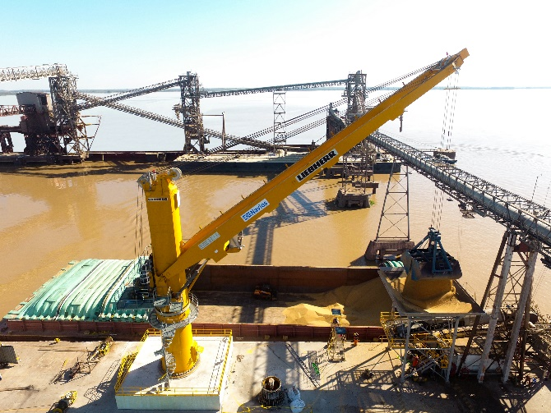
liebherr-fcc300-fixed-cargo-crane-corporacion-navios.jpg
Der neue fix installierte Hafenkran beim Umschlag von Schüttgut am Terminal in Nueva Palmira, Uruguay.

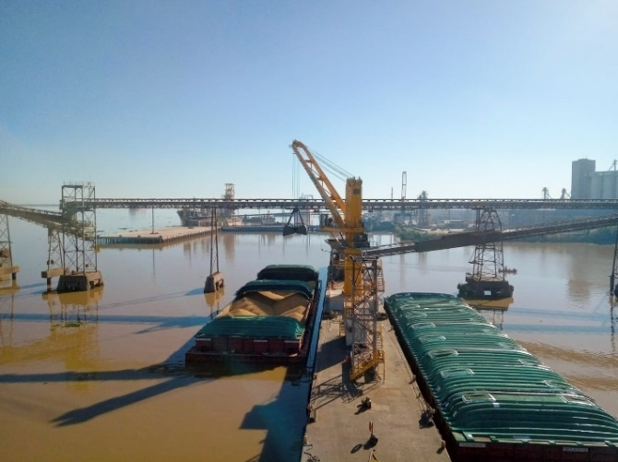
liebherr-fcc300-fixed-cargo-crane-corporacion-navios-2.jpg
Aufgrund des schmalen Anlegers des Terminals ist das platzsparende Design des FCC 300 von Liebherr die perfekte Lösung.

Ansprechpartner
Stefan Fröbe
Marketing Manager Maritime Cranes
Telefon: +49 381 6006 5025
E-Mail: stefan.froebe@liebherr.com
Veröffentlicht von
Liebherr-MCCtec Rostock GmbH
Rostock/Germany
www.liebherr.com

